15 сайтів-тренажерів для мозку
14134
0
19 травня 2015
Наш мозок ледачий і неповороткий. Якщо навантажувати його однотипними і звичними завданнями, він швидко "тупіє" і втрачає здатність діяти швидко.
Шестерінки в голові починають крутитися повільніше і зі скрипом.
Видання AdMe.ru знайшло 15 сайтів, де багато різних тренажерів для мозку. За допомогою завдань, вправ та ігор можна потренувати пам'ять та логіку. Як наслідок, отримаємо гарний і підтягнутий розум.
Cognifit
Тут можна протестувати, наскільки добре працює ваш мозок, скласти індивідуальну програму тренувань, займатися і відстежувати свій прогрес. Оформлено все красиво і зручно. Головний мінус - безкоштовна версія сайту досить обмежена.
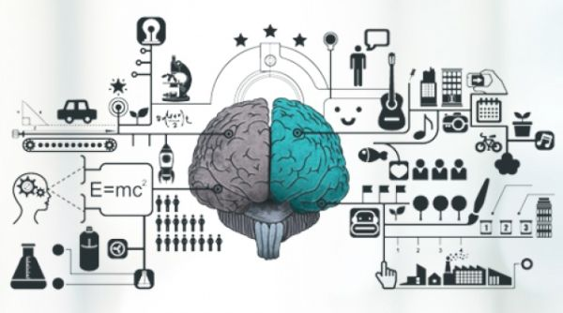
Wikium
Вікіум пропонує спочатку пройти тестування і визначити якість ваших пам'яті, мислення, уваги. На підставі цих результатів ви отримуєте програму тренувань. Знову-таки є платний рівень, де обіцяється більше можливостей.
Mnemonica
Цей сайт зустрічає нас фразою: "Немає людей з поганою пам'яттю. Є люди, які не вміють нею користуватися". Виконуючи нескладні вправи, можна розвинути пам'ять, отримати навички в запам'ятовуванні чисел, слів і текстів, розвинути увагу та образне мислення. Також на сайті є невеликі статті з корисними порадами.
Happymozg
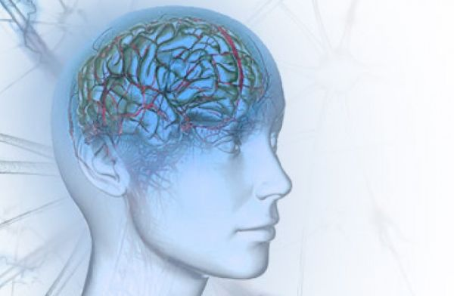
На сайті можна перевірити пам'ять і пройти онлайн-тренування уваги, концентрації, реакції та інших функцій мозку за допомогою програм та ігор. Є детальна теоретична частина, яка розповідає про те, що таке мозок і як підтримати його в хорошому стані.
Petruchek
Тут зібрані відомі логічні ігри, які легко запустити в режимі онлайн, щоб розім'яти мізки.
Brainscale
На цьому сайті всього один тренажер для мозку - задачка N-назад. Це вправа, яка покращує оперативну ("робочу") пам'ять, удосконалює рухливий інтелект, оптимізує швидкість мислення. Суть гри: користувач бачить квадратики в осередках матриці і чує літери. При цьому необхідно визначити і вказати, чи зустрічався вже показаний образ на n-позицій (1, 2, 3 ...) тому.
Uplift

Ігри, викладені на цьому сайті, покликані тренувати пам'ять, швидкість, гнучкість мислення, обчислювальні навички. Перш ніж почати тренування, потрібно буде визначити ті можливості розуму, які хочеться розвинути в першу чергу. Це визначить вибір вправ для тренувань.
Fitnessbrain
Ще один сайт з логічними іграми, головоломками, вправами для розвитку пам'яті та пазлами для розвитку уважності. Девіз - "Прокачай свій мозок".
Zanimatika
На сайті "Цікава педагогіка" є цікавий тест, пройшовши який, можна визначити вік свого мозку.
S-mind
Це сайт про можливості людського мозку і розвитку інтелекту. Тут розповідають про те, як влаштована наша голова, як там все працює, і дають поради, як прискорити цю роботу. Наприклад, є стаття "Як поліпшити короткочасну пам'ять", задачки на логіку і багато іншого.
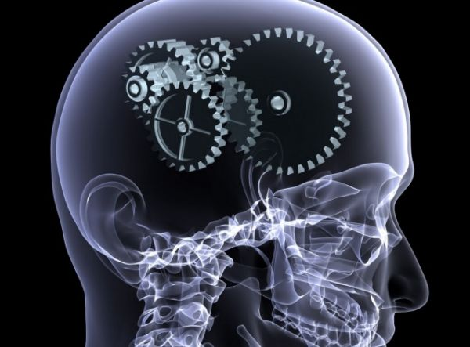
Chisloboi
Онлайн-гра на розвиток швидкості рахувати. Є кілька режимів: тренувальний, де не ведеться підрахунок часу; марафон - потрібно якнайшвидше відповісти на 20 питань; безпомилковий, де гра триває аж дві хвилини, але при цьому не можна припуститися помилки, та інші.
Quantified-mind
Якщо англійська вам майже як рідна, можна зависнути на цій платформі. Тут є тести на моторні навички, вербальні, на перемикання контексту, на короткострокову пам'ять, на час реакції, візуальне сприйняття та багато інших. При цьому користувачі можуть не тільки тренувати свій мозок, але і брати участь в різних дослідженнях.
Litlbetr
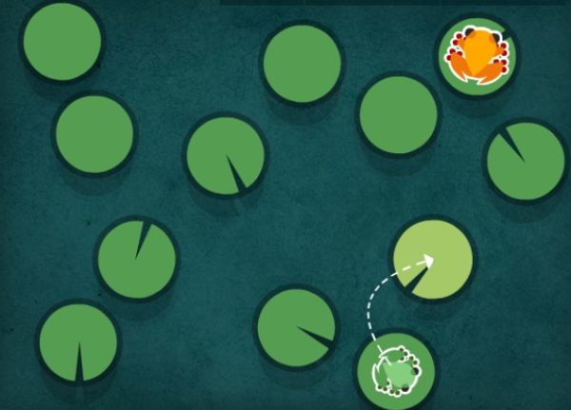
У розділі "Форма розуму" сайт пропонує різні веселі вправи і головоломки для тренування пам'яті, уваги, уяви, швидкості і гнучкості розуму. Можна і просто повеселитися - наприклад, є смішна головоломка "Насіннячко", де логіку того, що відбувається втрачаєш десь на п'ятому-шостому кроці.
Mozgame
Онлайн-ігри на розвиток пам'яті, тренування спостережливості, на зорову пам'ять.
Brainexer
На Brainexer є найрізноманітніші вправи: завдання на концентрацію, сортування, перемикання, групи і списки слів, арифметичні операції, пропущені числа, підрахунок символів, знаходження шляху та ін. Одне з особливо цікавих вправ - "Ефект Струпа". Обов'язково поклацати.

